机器学习实验4
实验名称：朴素贝叶斯

实验目的
- 掌握朴素贝叶斯的基本原理和核心思想
- 探究数据标准化对实验结果的影响
- 探究不同特征对实验结果的影响
- 探究加特征、特征组合对实验结果的影响

实验过程及结果
- 数据读取
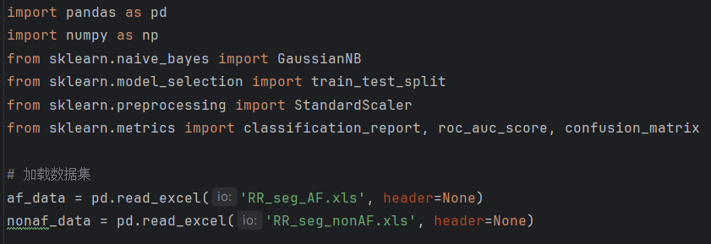

- 特征生成函数
特征集合1：均值、方差
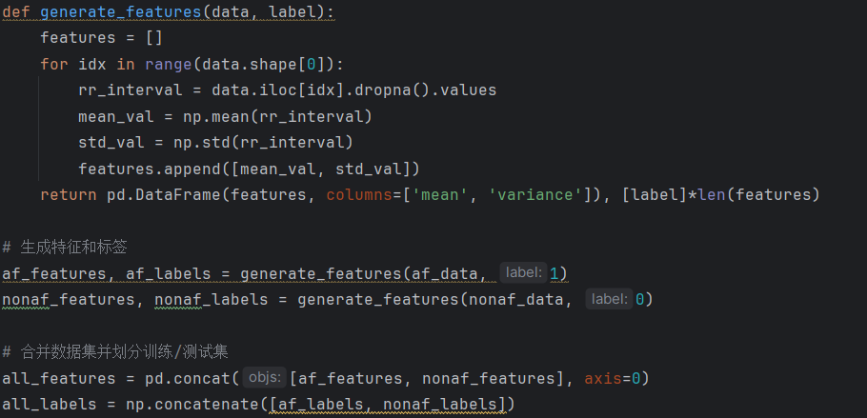

特征集合2：基本统计量、峭度与偏度、标准差/均值、绝对偏差平均值
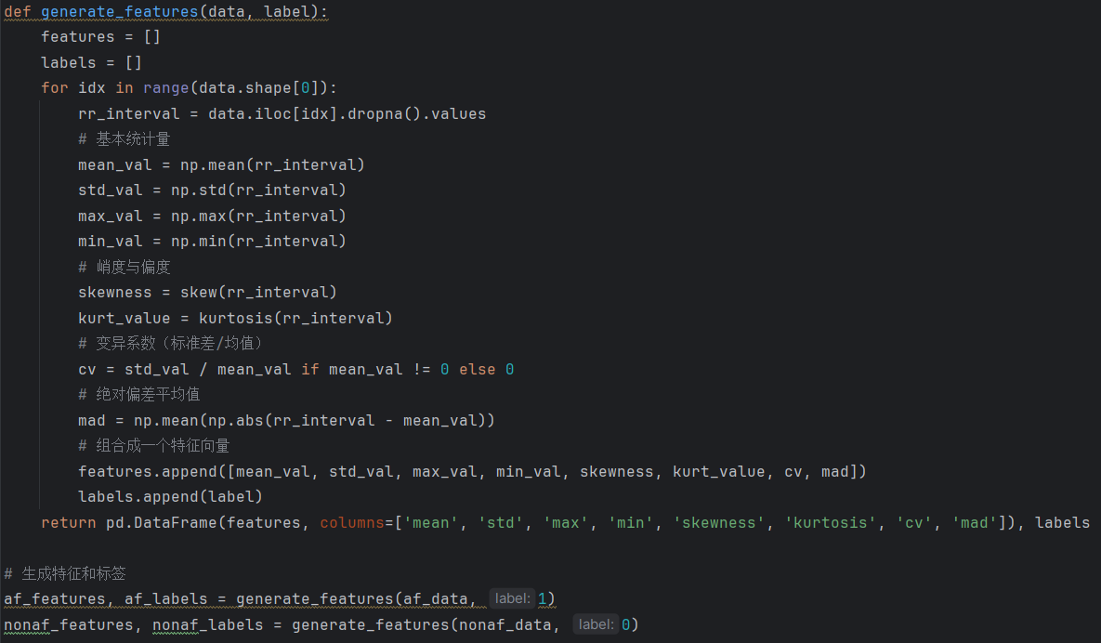
- 分层抽样
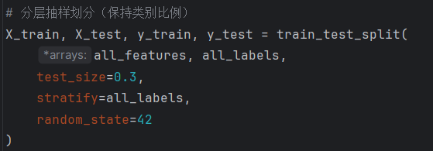
- 标准化处理
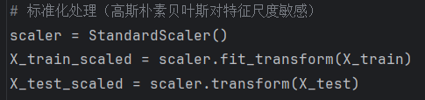
- 模型训练与预测
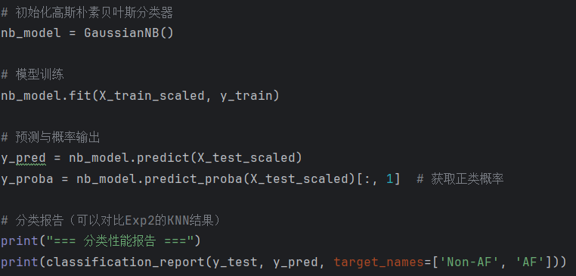
- 分类报告、混淆矩阵、ROC曲线与AUC值
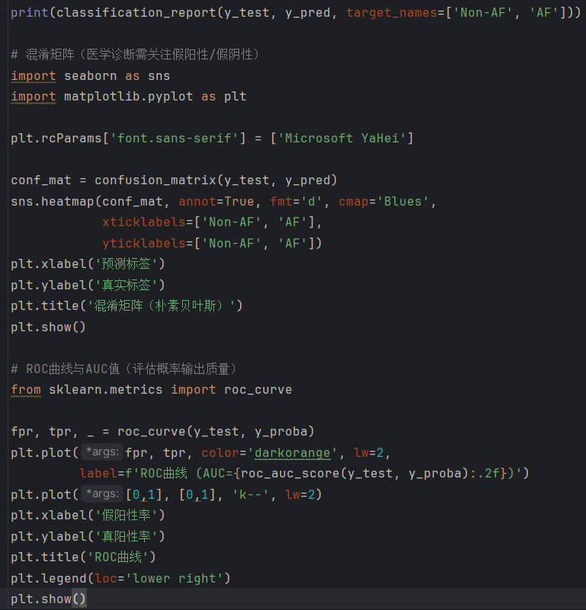
实验结果：
特征集合1：
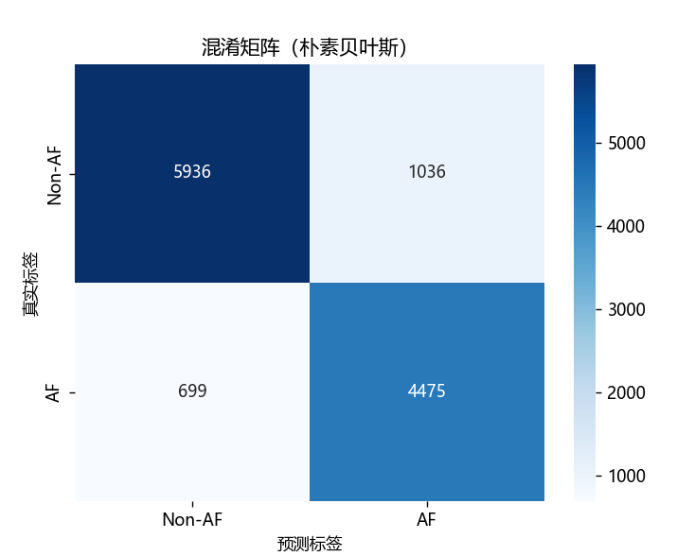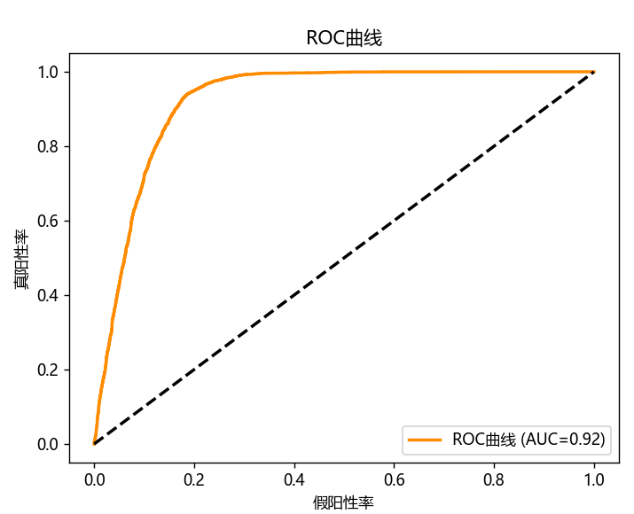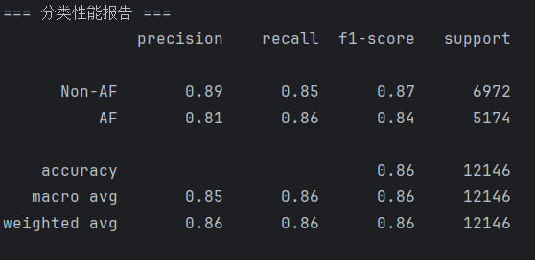

特征集合2：
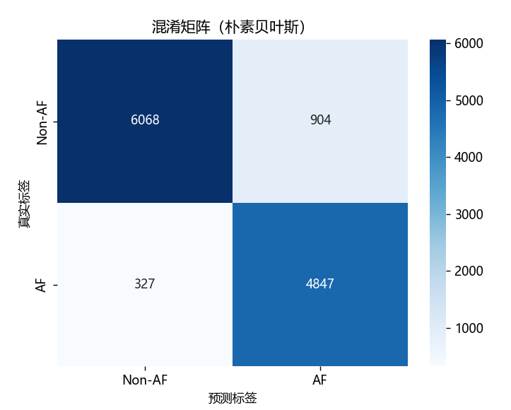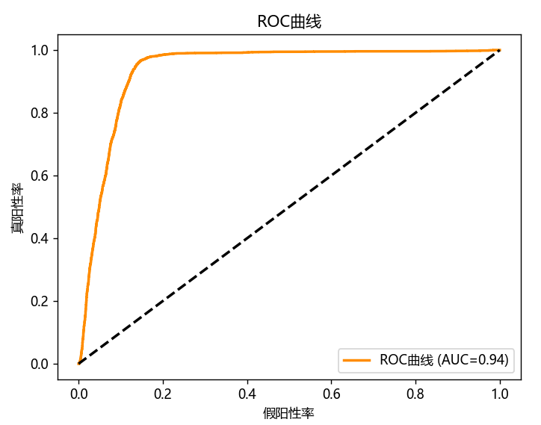
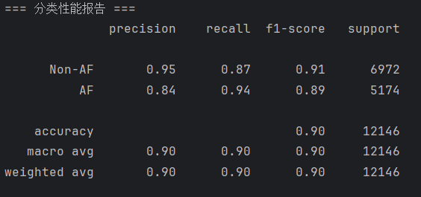
特征集合越丰富，准确率越高。

